Вход в личный кабинет ФГИС Моя школа

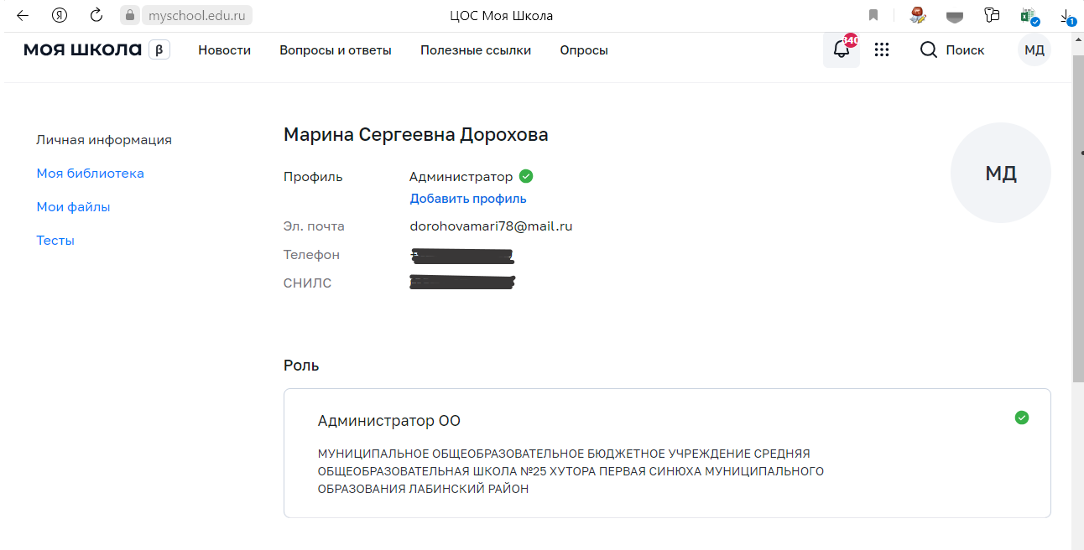
https://myschool.edu.ru/profile

https://myschool.edu.ru/
Авторизация пользователей через Госуслуги

